**Expressing sleepiness**

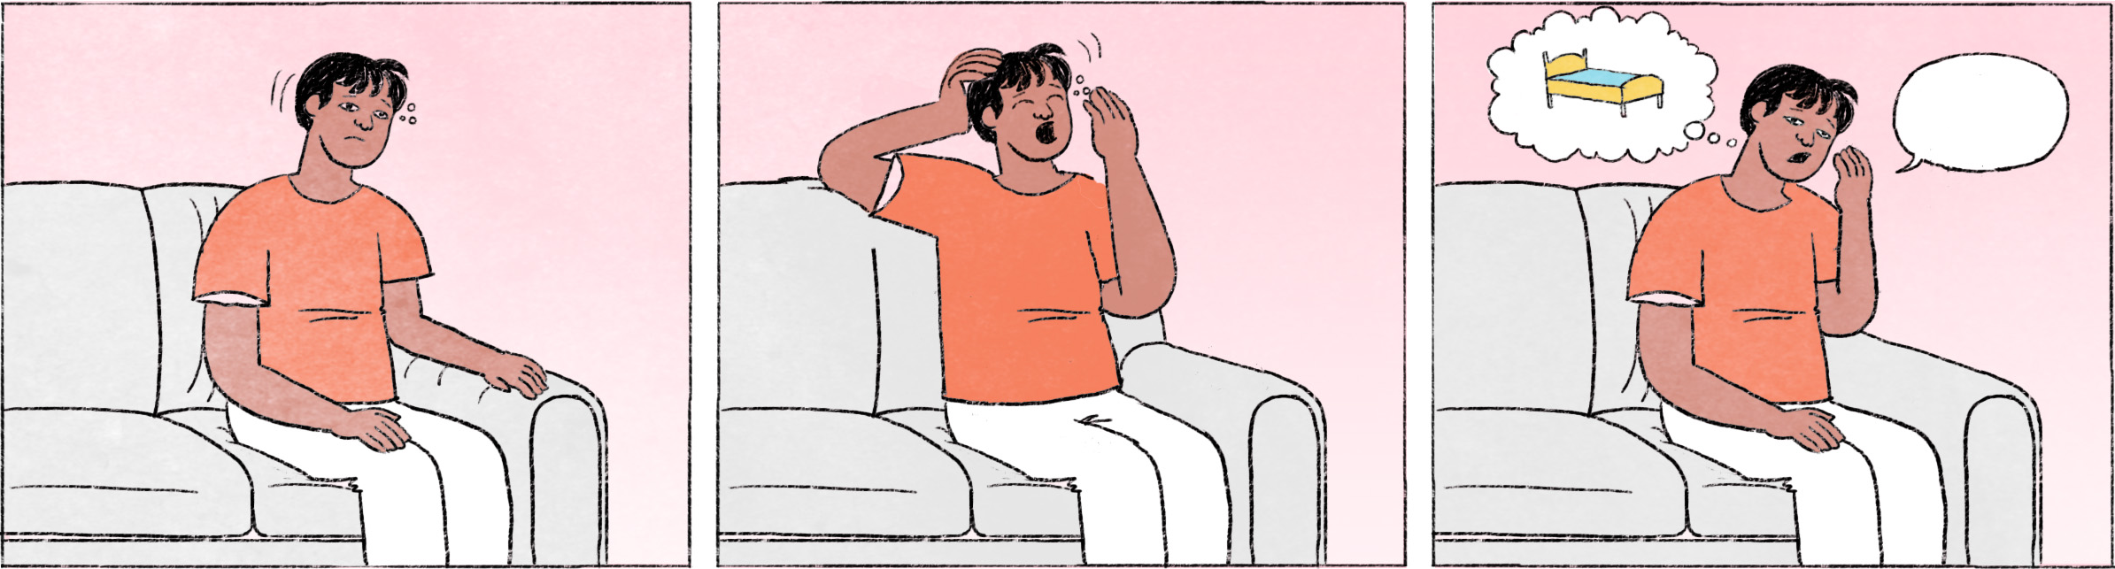

ចាំមិត្តភក្តិ

|  |  |
| --- | --- |
| ផានិត៖ | ងុយដេកណាស់លោកអើយ! ហ៊ើយ! សុផលថ្មើរហ្នឹងហើយមិនទាន់ម៉ោវិញទៀត។ តេទៅសួរសិន។ ... អាឡូ សុផល? យប់ម៉េះង៉ៃហ្នឹង? |
| សុផល៖ | នៅបង្ហើយការងារ។ |
| ផានិត៖ | អីចឹង? ងុយដេកអា៎។ ខ្ញុំចូលដេកហើយណាអីចឹង។ ប្រយ័ត្នប្រយែង។ |

ក្រោកពីគេងនៅពេលព្រឹក

|  |  |
| --- | --- |
| ផានិត៖ | សុផល ម៉ោង ៧ ហើយណា។ អត់ទាន់រៀបចំខ្លួនទៅធ្វើការទៀត? |
| សុផល៖ | ម៉ោង ៧ អា៎? ងុយដេកអា៎ សុំ ១០ នាទីទៀតសិន។ ក្រោកមិនរួចអេ៎។ |
| ផានិត៖ | ប្រយ័ត្នយឺតណា។ ទៅលុបមុខឲ្យស្វាងតិចទៅ ហើយមកញ៉ាំអី។ |
| សុផល៖ | អត់ញ៉ាំអេ៎ ដេកវិញ។ ចាំដល់ម៉ោង ៧ កន្លះ ដាស់ខ្ញុំផងណា។ |

|  |  |
| --- | --- |
| ផានិត / សុផល | male / male or female Cambodian names |
| ងុយដេក | (colloquial) tired |
| លោកអើយ | acts as an intensifier when speaking to oneself: very much |
| ហ៊ើយ | exclamation expressing boredom, frustration, tiredness etc. |
| ម៉ោ | spoken form of មក = to come |
| តេ | to call (by phone) |
| អា៎ in ងុយដេកអា៎ | spoken form of ណាស់ = very much |
| ចូលដេក | to go to bed |
| អា៎ in ម៉ោង ៧ អា៎? | spoken form of ហើយ |
| អេ៎ | spoken form of the negation or question particle ទេ |
| លុបមុខ | to wash one’s face |
| ស្វាង | to feel refreshed |

**Cultural notes**

ក្រោយពេលញ៉ាំបាយថ្ងៃត្រង់រួច មនុស្សមួយចំនួនមានអារម្មណ៍ងងុយគេង ដែលគេហៅថា ពុលបាយ។ ការគេងរយៈពេលខ្លីនៅពេលថ្ងៃហៅថា គេងថ្ងៃ។ អ្នកខ្លះប្រើពាក្យថា សម្ងំ សំដៅលើការគេងមិនឲ្យលក់ខ្លាំងពេក គឺគ្រាន់តែទម្រេតខ្លួននិងបិទភ្នែកដើម្បីសម្រាក ប៉ុន្តែនៅដឹងខ្លួន។

|  |  |
| --- | --- |
| ពុលបាយ | to feel sleepy after eating or from overeating |
| គេងថ្ងៃ | to take a nap |
| សម្ងំ | to relax with closed eyes but not really sleeping |
| ទម្រេតខ្លួន | to lie down |
| ដឹងខ្លួន | to be conscious |

**Additional dialogue**

នៅក្នុងបណ្ណាល័យ

|  |  |
| --- | --- |
| ផានិត៖ | សុផល! ម៉េចហើយ? ក្រាបលើតុអីចឹង? |
| សុផល៖ | ដេកម៉ាសាឡេត។ ងុយដេកអា៎។ |
| ផានិត៖ | មើលសៀវភៅមិនទាន់បាន ១៥ នាទីផង ងុយដេកបាត់។ |

អស់កម្លាំងខ្លាំង

|  |  |
| --- | --- |
| សុផល៖ | ម៉ោងម៉ានហើយ? |
| ផានិត៖ | ម៉ោងម៉ាដណ្ដប់។ ចេញពីហ្នឹង ទៅណាទៀត? |
| សុផល៖ | ទៅទះ! ងុយដេកសឹងប្រកាច់ហើយ។ ទៅដល់ទះ ដឹងតែត្រង់ភ្លឹងដល់ព្រឹកម៉ង។ |

|  |  |
| --- | --- |
| បណ្ណាល័យ | library |
| ក្រាបលើតុ | to sleep on the table, face between the arms |
| ម៉ាសាឡេត | spoken form of មួយស្រឡេត = a while, a short moment |
| ... ងុយដេកបាត់ | ... and you’re already tired |
| ម៉ាន | spoken form of ប៉ុន្មាន = how much/many |
| ម៉ាដណ្ដប់ | spoken form of មួយដណ្ដប់ = eleven (colloquial) |
| ចេញពីហ្នឹង ទៅណាទៀត | After leaving here, where are we going next? |
| ទះ | spoken form of ផ្ទះ = house |
| សឹងប្រកាច់ | colloquial: very much |
| ត្រង់ភ្លឹង | figuratively: to go to sleep |
| ម៉ង | spoken form of តែម្ដង = directly |